Instrukcja montażu konstrukcji
GRUNTOWA JEDNOPODPOROWA

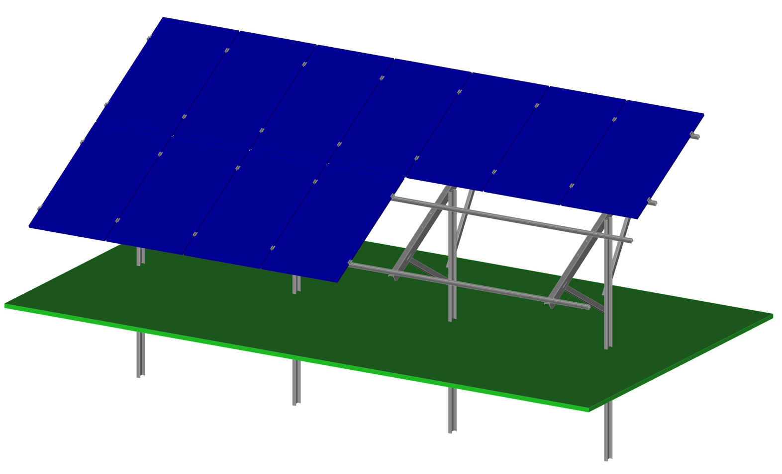

Przygotowanie
- Montaż modułów fotowoltaicznych długości do 1800 mm w układzie pionowym (V) lub szerokości do 1150 mm w układzie poziomym (H)
- Zaleca się, aby montaż konstrukcji był wykonywany przez profesjonalne ekipy monterskie
- Proces montażu można rozpocząć jedynie po skompletowaniu i sprawdzeniu pod względem sprawności technicznej urządzeń (np. palownicy) oraz narzędzi montażowych
- Potrzebne narzędzia montażowe:
  - klucz dynamometryczny (nie dopuszcza się wkrętarek udarowych)
  - klucz płaski (do trzymania śruby przy dokręcaniu nakrętki)
  - miarka
  - poziomnica
  - drabina lub rusztowanie przestawne (nie dopuszcza się opierania drabin o konstrukcję)
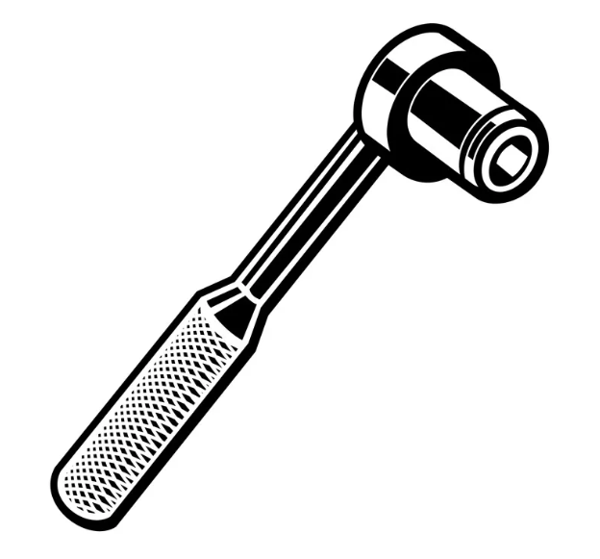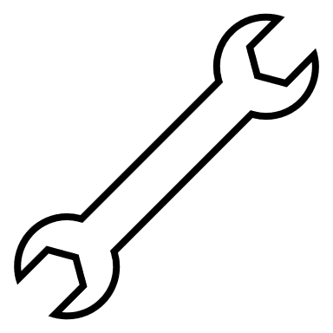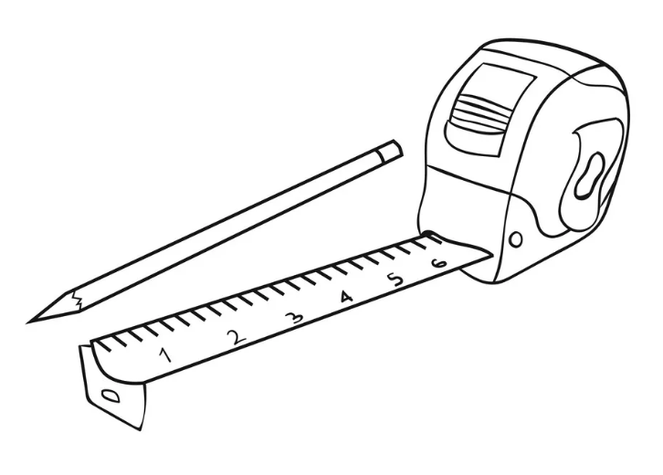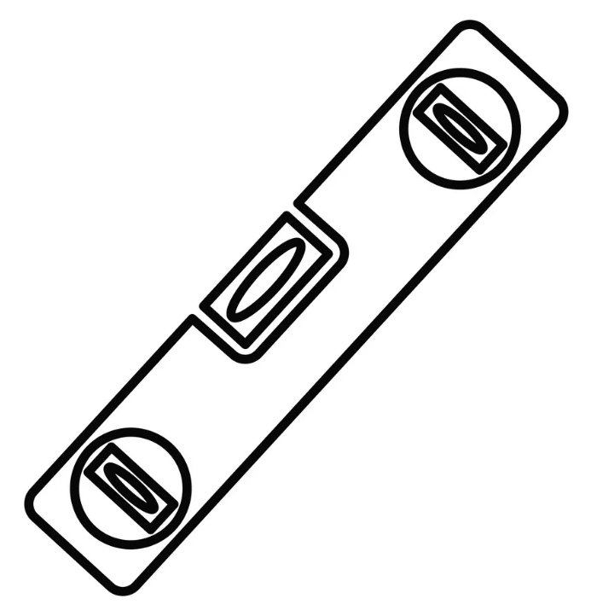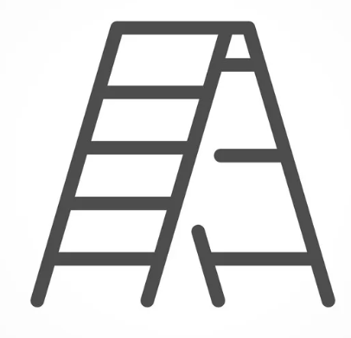
- Potrzebne środki ochrony indywidualnej:
  - rękawice ochronne
  - kask
  - wkładki przeciwhałasowe lub nauszniki
  - okulary ochronne
  - obuwie ochronne

- Przed montażem należy sprawdzić, czy zostały dostarczone wszystkie elementy zgodnie z zestawieniem oraz czy elementy nie są uszkodzone lub posiadają wady materiałowe jak ślady korozji
- Prace na wysokości powyżej 1 m nad poziomem terenu należą do szczególnie niebezpiecznych, podczas montażu konstrukcji należy przestrzegać przepisów bezpieczeństwa i higieny pracy oraz należy podjąć środki ostrożności zabezpieczające przed upadkiem lub dostępem osobom postronnym

Połączenia śrubowe
- W połączeniach elementów zastosowane otwory owalne, które umożliwiają regulację konstrukcji, ale jednocześnie powodują, że połączenia w większości pracują jako cierne – z tego względu bezwzględnie wymagany jest docisk elementów na całej powierzchni styku oraz stosowanie podkładek powiększonych
Rysunek 1: Elementy zestawu śrubowego
- Wymagane wartości kontrolowanych momentów dokręcających:
  - śruby imbusowe do klem M8 (A2) – 10÷18 Nm (wg instrukcji modułów fotowoltaicznych)
  - śruby z pełnym gwintem M12 (TZN) – 80 Nm
  - śruby z pełnym gwintem M10 (TZN) – 45 Nm
- Po dokręceniu połączenia kluczem dynamometrycznym zaleca się wykonanie cechy np. mazakiem
- Przy wykonywaniu połączeń obowiązują warunki techniczne podane w normach PN-EN 1090

Montaż słupów
- Posadowienie konstrukcji należy każdorazowo dostosować do lokalnych warunków gruntowych
- Na podstawie przeprowadzonych próbnych obciążeń należy ustalić wartość obliczeniowej nośności na wyciąganie zgodnie z PN-EN 1997-1, powinna ona być większa niż maksymalna reakcja obliczeniowa wykazana w projekcie wykonawczym konstrukcji
- Zaleca się montaż słupów w gruncie (poz. 1) za pomocą specjalnie wyposażonej palownicy (kafara) w miejscach wyznaczonych wcześniej w terenie, zgodnie z projektem zagospodarowania terenu
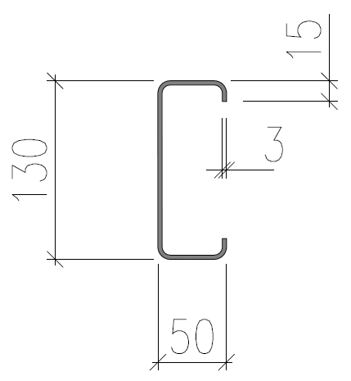
Rysunek 2: Przekrój poprzeczny słupa

- Maksymalny rozstaw słupów ram poprzecznych w jednym rzędzie do 1,7 m
- Należy zachować pion w dwóch płaszczyznach oraz zachować jedną płaszczyznę pasów słupów
- Dopuszczalna odchyłka słupów od pionu przed obciążeniem wynosi H/300, gdzie H to wysokość słupa nad poziomem terenu (do 5 mm na wysokości 1,5 m)
- W przypadku nieprawidłowego montażu słupa, należy go wyciągnąć i wbić ponownie, nie wolno prostować słupów po wbiciu w grunt
- Podczas wbijania słupów należy uważać, aby nie uszkodzić ich głowicy
- W przypadku gdy ulegnie uszkodzeniu powłoka zabezpieczenia antykorozyjnego, odsłonięte miejsca należy zabezpieczyć farbą wysokocynkową lub aluminiowo-cynkową

Montaż rygli i stężeń
- Rygle (poz. 2) należy zamontować poprzez środkowe otwory do słupów za pomocą zestawów śrubowych z zachowaniem projektowanego kąta nachylenia połaci
- Każdorazowo po montażu rygla należy go ustabilizować stężeniami (poz. 31 i 32)
- Zaleca się, aby po montażu rygli wypoziomować dokładnie całą płaszczyznę (sąsiadujące rygle), a następnie usztywnić ze sobą ramy za pomocą stężeń (poz. 4) na końcach każdej konstrukcji
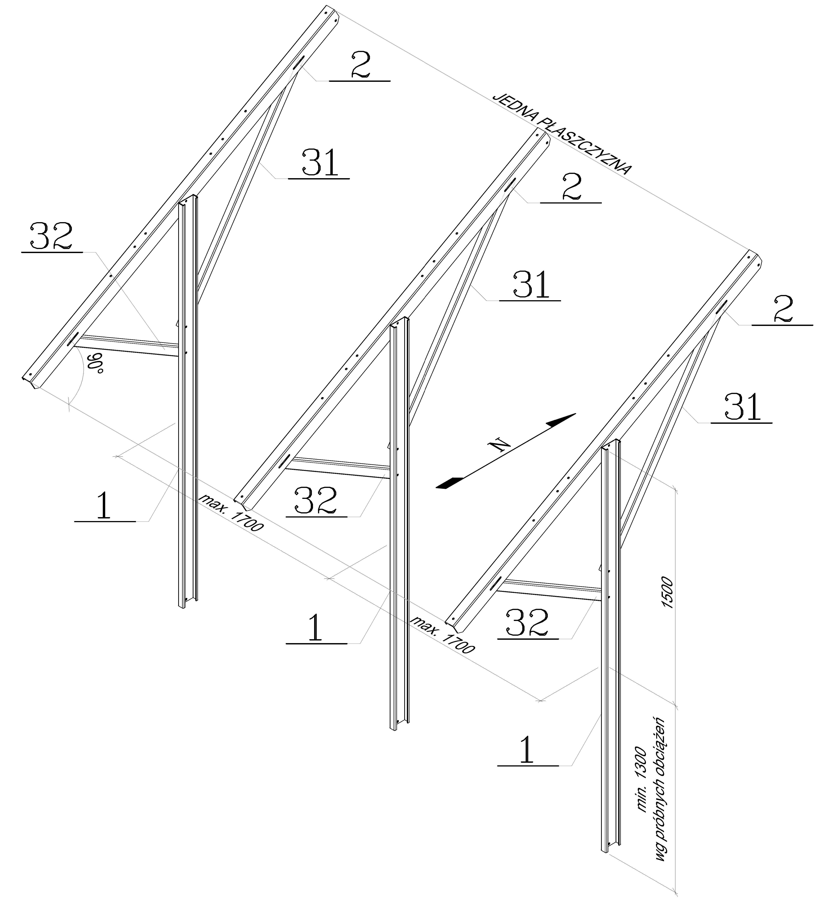
Rysunek 3: Zmontowane ramy poprzeczne

Montaż płatwi i modułów fotowoltaicznych
- Aluminiowe profile należy połączyć ze sobą do uzyskania wymaganej długości konstrukcji za pomocą łączników z ceowników aluminiowych 45x25 długości min. 100 mm oraz zestawów śrubowych M10
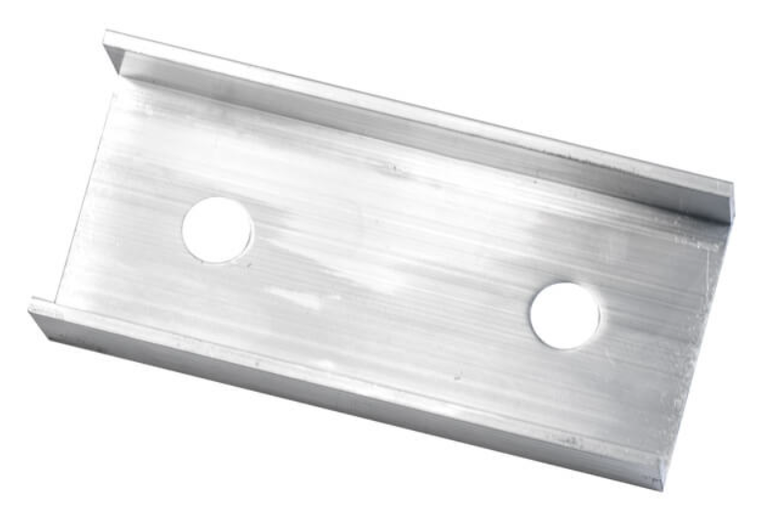
Rysunek 4: Łącznik z ceownika aluminiowego
- Nie można montować łączników w jednej linii, minimalne przesunięcie linii łączników wynosi 500 mm
- W razie potrzeby profile można dociąć do wymaganej długości z zachowaniem min. 500 mm
- Połączone ze sobą płatwie należy zamontować prostopadle do górnej półki rygli za pomocą zestawów śrubowych z zachowaniem odległości podanej na rysunku dla danego wymiaru i układu modułów
- Profile należy montować węższym kanałem (M8) do góry, łączniki z ceowników znajdują się na dole
- Maksymalna długość wsporników płatwi, wystających poza skrajne ramy wynosi 500 mm
- Zaleca się stosowanie przymiaru (szablonu) w celu zachowania jednakowych odstępów
- Dopiero do kompletnej i w pełni połączonej konstrukcji można mocować moduły fotowoltaiczne
- Moduły należy układać na płatwiach równomiernie, w sposób swobodny, rzędami od dołu do góry oraz od środka konstrukcji na boki z zachowaniem jednakowych odstępów pomiędzy krawędziami
- Przymocowanie modułów do konstrukcji należy wykonać za pomocą aluminiowych klem zgodnie z instrukcją producenta modułów fotowoltaicznych
- W celu jednostronnego montażu modułów zaleca się stosowanie klem typu „KLIK”
- W przypadku montażu konstrukcji w środowisku o klasie korozyjności większej niż C3 wg normy
PN-EN ISO 12944-2 należy stosować dodatkowe podkładki izolacyjne w celu uniknięcia bezpośredniego kontaktu stali nierdzewnej A2 ze stalą Magnelis ®

Zakończenie
- Maksymalna długość niezależnych konstrukcji do 20 m
- Sąsiadujące konstrukcje gruntowe należy oddylatować od siebie na odległość co najmniej 10 cm
- Dopuszcza się montaż falowników do słupów konstrukcji zgodnie z instrukcją producenta pod warunkiem, że otwory zostaną wykonane wierceniem wolnoobrotowym lub z wierceniem pośrednim w kilku krokach w celu ograniczenia nagrzewania materiału
- W celu zapewnienia długotrwałego, bezawaryjnego użytkowania konstrukcji należy przeprowadzać regularne kontrole techniczne konstrukcji, co najmniej raz w roku
- Podczas przeprowadzania kontroli należy sprawdzić czy nie uległa uszkodzeniu powłoka zabezpieczenia antykorozyjnego elementów oraz czy połączenia są we właściwym położeniu, dokręcone wymaganym momentem dokręcającym
- W przypadku gdy ulegnie uszkodzeniu powłoka zabezpieczenia antykorozyjnego, odsłonięte miejsca należy zabezpieczyć farbą wysokocynkową lub aluminiowo-cynkową
- Zaleca się regularne czyszczenie konstrukcji w celu zapewnienia większej trwałości

